
ОБЩЕСТВО С ОГРАНИЧЕННОЙ ОТВЕТСТВЕННОСТЬЮ
НИЖЕГОРОДСКИЙ ЛАКОКРАСОЧНЫЙ ЗАВОД «АСПЕКТ»
___________________________________________________
603115, Российская Федерация, г.Нижний Новгород, ул. Геологов, д. 2А, тел. +7(831) 412-95-93;
+7(831) 218-80-80; E-mail: 2188080@mail.ru
___________________________________________________

Краска фасадная Проакрил «SPEC»
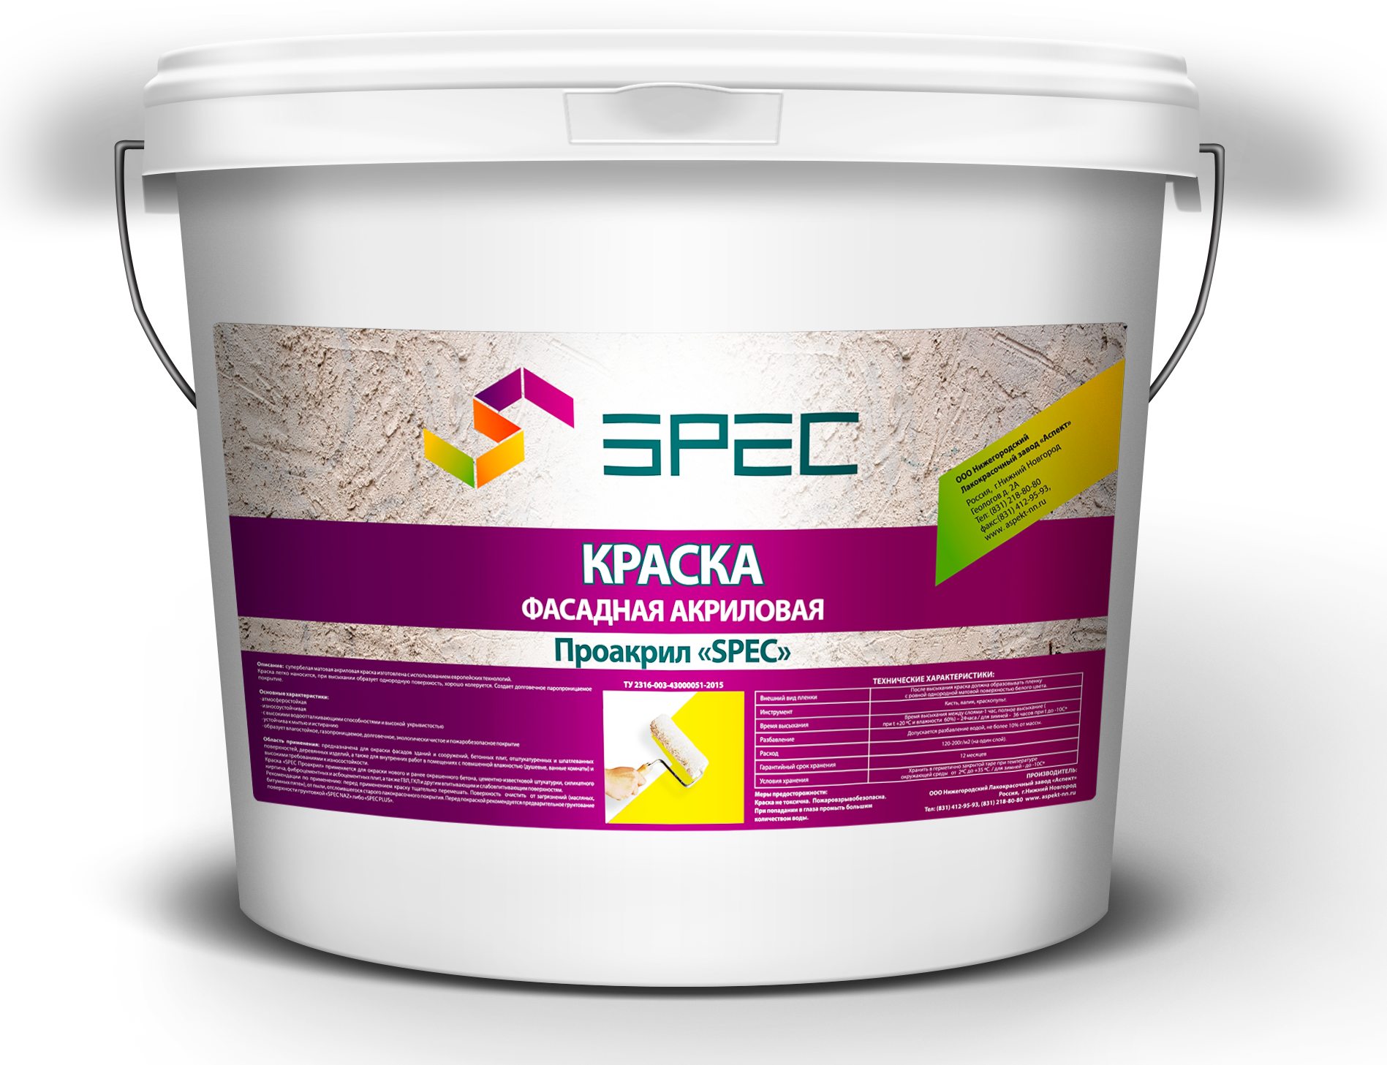
Основные характеристики:

- Атмосферостойкая;
- Износоустойчивая;
- Легко колеруется;
- С высокими водоотталкивающими способностями и высокой укрывистостью;
- Устойчива к мытью и истиранию;
- Образует влагостойкое, газопроницаемое, долговечное, экологически чистое и пожаробезопасное покрытие.

Краска имеет сертификат соответствия пожарной безопасности (№ ПС 001179) Рекомендована для использования в дошкольных, школьных, лечебно-оздоровительных и спортивных организациях (СС № 0161263).

Назначение: для окраски фасадов зданий и сооружений, а также для внутренних работ в помещениях с повышенной влажностью (душевые, ванные комнаты) и высокими требованиями к износостойкости (промышленные здания, сельскохозяйственные постройки).
Краска Проакрил «SPEC» применяется для окраски нового и ранее окрашенного бетона, цементно-известковой штукатурки, силикатного кирпича, фиброцементных и асбоцементных плит, а также ГВЛ, ГКЛ и другим впитывающим и слабовпитывающим поверхностям.

Подготовка поверхности: поверхность должна быть сухой, чистой, обеспыленной и свободной от посторонних загрязнений, для выравнивания впитывающей способности, снижения расхода краски и улучшения сцепления с финишным слоем краски, рекомендуется предварительная обработка грунтовкой глубокого проникновения «SPEC naz 100».

Рекомендации по применению: перед применением краску тщательно перемешать, при необходимости разбавить водой. Наносить краску традиционными методами: валиком, кистью, пневматическим распылением в 2 слоя с промежуточной сушкой. Окрашивание поверхности проводить в отсутствие атмосферных осадков, при относительной влажности воздуха не более 80%, при температуре воздуха не ниже +5С. Избегать попадания атмосферных осадков на свежевыкрашенную поверхность.

Расход: 200-250 гр/кв.м. на однослойное покрытие в зависимости от впитываемости поверхности.

Меры предосторожности: состав не имеет запаха, не токсичен, не горюч; при попадании в глаза и на кожные покровы смыть водой.

Условия хранения: хранить в плотно закрытой заводской таре при температуре от +5С до +30С, срок годности 12 месяцев.

